O GRAN LIBRO DAS EMOCIÓNS


3
2
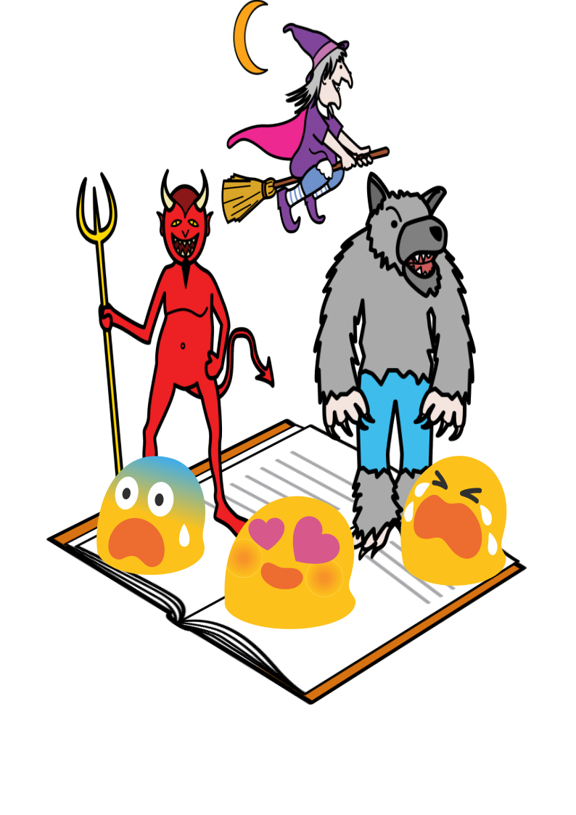
LEMBRAMOS
APRENDEMOS
Textos orais e escritos
Tipos de textos
Determinantes
Tipos de palabras
Regras ortográficas
ODS


ODS 4

EDUCACIÓN DE CALIDADE
ODS 11

CIDADES E COMUNIDADES SOSTIBLES
4
RETO

Decidir o escenario
Describir escenario
O gran libro
Escribimos
das
emocións
a
e
personaxes
lenda

